# 3.2.4 观测文件

该模型用于确定感应磁场参数、异常类型、观测位置和观测到的磁异常及其估计标准差。指定感应场异常类型和观测位置的参数值与位置文件中的值相同。正演模拟程序MAGFOR3D的输出具有相同的结构，只是省略了误差的标准差列。以下是观察结果的结构：

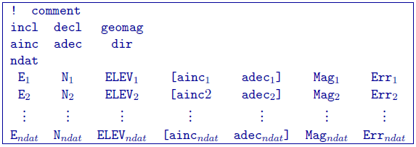

参数定义：

|  |  |
| --- | --- |
| ！ | 以！开头的行为备注 |
| incl/decl | 感应磁场的倾斜和偏角。偏角规定北偏东为正。倾角向下为正。 |
| geomag | 感应磁场纳特（nT） |
| ainc/adec/dir | 异常投影的倾角和偏角。对于多分量数据设置dir = 0，对于所有观测值都具有相同的异常投影的倾角和偏角数据设置dir = 1。 |
| ndat | 观测数据量。指定单分量数据观测数等于数据位置数。多分量数据的观测数将超过数据位置数。例如，三分量数据的位置数为N，则观测数为3N。 |
| E*n*，N*n*，Elev*n* | 数据的东西向，南北向，以及高程单位为米。对于地面数据，高程应高于地形，对于钻孔数据，高程应低于地形。观测位置可以以任何顺序列出。 |
| ainc*n*/adec*n* | 观测*n*异常投影的倾角和偏角。仅当dir=0时使用。括号[…]表示这两个字段是可选的，具体取决于dir的值。 |
| Mag*n* | 磁异常数据，单位nT |
| Err*n* | 磁异常数据标准差。表示绝对误差。它不能为零或负。 |

**注意**：应注意的是，数据是提取的异常，这些异常是通过从现场测量中去除区域性异常而得出的。因此，准备好数据是至关重要的。

obs.mag文件示例

以下是数据文件的两个示例。第一个示例文件指定了一组总场异常数据，第二个示例提供了一组多分量钻孔数据。

示例1：单分量数据

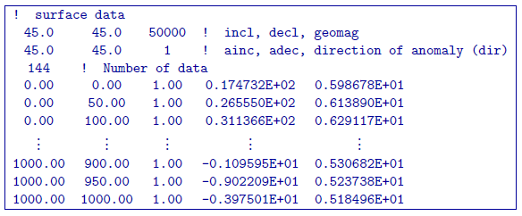

示例2：多分量数据

